**BỘ GIÁO DỤC VÀ ĐÀO TẠO**

**TRƯỜNG ĐẠI HỌC NGUYỄN TẤT THÀNH**

**KHOA CÔNG NGHỆ THÔNG TIN**



**ĐỒ ÁN MÔN HỌC**

**CHUYÊN ĐỀ CHUYÊN SÂU TRÍ TUỆ NHÂN TẠO 1**

XÂY DỰNG ỨNG DỤNG MẠNG XÃ HỘI BẰNG THƯ VIỆN FLUTTER

**Giảng viên hướng dẫn : ThS.** **Hồ Khôi**

**Sinh viên thực hiện : NGUYỄN LÊ QUỐC BẢO**

**Mã số sinh viên : 2100004053**

**Lớp : 22DTH3D**

**Chuyên ngành : Trí tuệ nhân tạo**

**Khóa : 2021**

**TP. Hồ Chí Minh, tháng 12 năm 2024.**

**BỘ GIÁO DỤC VÀ ĐÀO TẠO**

**TRƯỜNG ĐẠI HỌC NGUYỄN TẤT THÀNH**

**KHOA CÔNG NGHỆ THÔNG TIN**



**ĐỒ ÁN MÔN HỌC**

**CHUYÊN ĐỀ CHUYÊN SÂU TRÍ TUỆ NHÂN TẠO 1**

XÂY DỰNG ỨNG DỤNG MẠNG XÃ HỘI BẰNG THƯ VIỆN FLUTTER

**Giảng viên hướng dẫn : ThS. Hồ Khôi**

**Sinh viên thực hiện : NGUYỄN LÊ QUỐC BẢO**

**Mã số sinh viên : 2100004053**

**Lớp : 22DTH3D**

**Chuyên ngành : Trí tuệ nhân tạo**

**Khóa : 2021**

**TP. Hồ Chí Minh, tháng 12 năm 2024.**

|  |  |
| --- | --- |
| TRƯỜNG ĐẠI HỌC NGUYỄN TẤT THÀNH  **TRUNG TÂM KHẢO THÍ** | **KỲ THI KẾT THÚC HỌC PHẦN**  **HỌC KỲ I NĂM HỌC 2024 - 2025** |

**PHIẾU CHẤM THI TIỂU LUẬN/BÁO CÁO**

Môn thi: Chuyên đề chuyên sâu Trí tuệ nhân tạo 1 Mã lớp học phần:…………..

Sinh viên thực hiện :

Nguyến Lê Quốc Bảo – 210004053 Tham gia đóng góp: 100%...

Nguyến Lê Quốc Bảo – 210004053 Tham gia đóng góp: 100%...

Nguyến Lê Quốc Bảo – 210004053 Tham gia đóng góp: 100%...

Nguyến Lê Quốc Bảo – 210004053 Tham gia đóng góp: 100%...

Nguyến Lê Quốc Bảo – 210004053 Tham gia đóng góp: 100%...

Ngày thi: Phòng thi:………………..

Đề tài tiểu luận/báo cáo của sinh viên : xây dựng ứng dụng mạng xã hội bằng thư viện flutter

Phần đánh giá của giảng viên (căn cứ trên thang rubrics của môn học):

|  |  |  |  |
| --- | --- | --- | --- |
| **Tiêu chí (theo CĐR HP)** | **Đánh giá của GV** | **Điểm tối đa** | **Điểm đạt được** |
| Cấu trúc của báo cáo | Chương 1, 2, 3 và kết luận | 1 |  |
| Nội dung |  |  |  |
| Các nội dung thành phần | Xây dựng ứng dụng mạng xã hội bằng ngôn ngữ lập trình Dart và Freamwork Fluter |  |  |
| Chương 2 | 1 |  |
| Chương 3 | 2 |  |
| Chương 4 | 3 |  |
| Lập luận | Chương 1: Tổng quan đề tài | 1 |  |
| Kết luận | Kết luận | 1 |  |
| Trình bày | Theo format font 13 chuẩn báo cáo và in ấn | 1 |  |
| **TỔNG ĐIỂM** |  | 10 |  |

|  |  |
| --- | --- |
|  | **Giảng viên chấm thi**  *(ký, ghi rõ họ tên)* |

|  |  |
| --- | --- |
| TRƯỜNG ĐẠI HỌC NGUYỄN TẤT THÀNH  **KHOA CÔNG NGHỆ THÔNG TIN**  🙜 🙜 🙝 | CỘNG HÒA XÃ HỘI CHỦ NGHĨA VIỆT NAM  **Độc lập – Tự do – Hạnh phúc**  🙜 🙜 🙝 |

NHIỆM VỤ ĐỒ ÁN MÔN HỌC

*(Sinh viên phải đóng tờ này vào cuốn báo cáo)*

Họ và tên sinh viên: **Nguyễn Lê Quốc Bảo** MSSV: 2100004053

Chuyên ngành: **Trí tuệ nhân tạo** Lớp: **22DTH3D**

Email: 2100004053@nttu.edu.SĐT:0326032296

Tên đề tài:

Giảng viên giảng dạy:

Thời gian thực hiện: từ ngày **10/08/2024** đến **23/12/2024**

Nhiệm vụ: xây dựng ứng dụng mạng xã hội bằng thư viện flutter

Nội dung: xây dựng ứng dụng mạng xã hội bằng thư viện flutter

Phương pháp: xây dựng ứng dụng mạng xã hội bằng thư viện flutter

**Nội dung và yêu cầu đã được thông qua Bộ môn.**

|  |  |
| --- | --- |
| **TRƯỞNG BỘ MÔN**  (Ký tên) | TP. HCM, ngày ... tháng … năm 2024  **GIẢNG VIÊN GIẢNG DẠY**  (Ký tên) |

# LỜI CẢM ƠN

Trước tiên với tình cảm sâu sắc và chân thành nhất, cho phép em được bày tỏ lòng biết ơn đến nhà trường và thông qua thầy ABC đã tạo điều kiện hỗ trợ, giúp đỡ em trong suốt quá trình học tập và nghiên cứu đề tài này. Trong suốt thời gian làm đồ án em đã nhận được rất nhiều sự quan tâm, giúp đỡ của Thầy và bạn bè.

Với lòng biết ơn sâu sắc nhất, em xin gửi đến Thầy ABC ở Khoa công nghệ thông tin đã truyền đạt vốn kiến thức quý báu cho chúng em trong suốt thời gian học tập. Nhờ có những lời hướng dẫn, dạy bảo của các thầy nên đề tài nghiên cứu của em mới có thể hoàn thiện tốt đẹp.

Bước đầu đi vào thực tế của em còn hạn chế và còn nhiều bỡ ngỡ nên không tránh khỏi những thiếu sót, em rất mong nhận được những ý kiến đóng góp quý báu của quý Thầy để kiến thức của em trong môn học này được hoàn thiện hơn đồng thời có điều kiện bổ sung, nâng cao ý thức của mình.

Em xin chân thành cảm ơn!

Sinh viên thực hiện

(Ký tên

# LỜI MỞ ĐẦU

Trong bối cảnh công nghệ thông tin ngày càng phát triển mạnh mẽ, việc kết nối và giao tiếp trở thành yếu tố không thể thiếu trong cuộc sống hàng ngày của con người. Ứng dụng nhắn tin tức thời (chat app) đã và đang đóng vai trò quan trọng trong việc rút ngắn khoảng cách, giúp mọi người kết nối dễ dàng hơn dù ở bất kỳ nơi đâu trên thế giới.

Dự án xây dựng ứng dụng chat này ra đời với mục tiêu cung cấp một giải pháp giao tiếp hiện đại, hiệu quả và dễ sử dụng. Ứng dụng không chỉ hỗ trợ người dùng gửi tin nhắn văn bản, hình ảnh và âm thanh một cách nhanh chóng mà còn đảm bảo tính bảo mật cao và trải nghiệm người dùng tối ưu.

Báo cáo này nhằm trình bày toàn bộ quy trình phát triển ứng dụng chat, bao gồm từ việc lên ý tưởng, thiết kế giao diện, xây dựng tính năng, đến kiểm thử và triển khai. Đồng thời, chúng tôi cũng sẽ phân tích những thách thức đã gặp phải trong quá trình thực hiện và cách nhóm dự án đã vượt qua chúng.

Chúng tôi hy vọng rằng sản phẩm này sẽ mang lại giá trị thiết thực, đồng thời thể hiện tinh thần học hỏi và sáng tạo của cả nhóm. Kính mong nhận được những ý kiến đóng góp quý báu để chúng tôi có thể tiếp tục hoàn thiện sản phẩm trong tương lai.

# MỤC LỤC

LỜI CẢM ƠN 6

LỜI MỞ ĐẦU 7

MỤC LỤC 8

I CHƯƠNG 1: TỔNG QUAN ĐỀ TÀI 1

1 Giới thiệu về đề tài 1

2 Các chức năng chính của ứng dụng 1

II CHƯƠNG 2: MÔI TRƯỜNG VÀ CÔNG CỤ PHÁT TRIỂN 3

1 App mobile là gì 3

2 Thư viện và ngôn ngữ lập trình chính 4

2.1 Lý thuyết về Flutter 4

2.2 Ngôn ngữ Dart 4

2.3 Thư viện Spring Boot 5

3 Công cụ hỗ trợ phát triển 5

3.1 Postman 5

3.2 IDE Intellịj xây dựng backend 5

3.3 IDE Visual Code xây dựng frontend 6

3.4 Android Studio, máy ảo android 6

3.5 SQL Server 2019 6

III CHƯƠNG 3: THIẾT KẾ VÀ XÂY DỰNG ỨNG DỤNG 6

1 Kiến trúc tổng quan của giao diện 6

1.1 Sở đồ url của app 6

1.2 Sơ đồ chức năng của các trang trong app 7

2 Thiết kế và xây dựng giao diện 8

2.1 Thiết kế với Figma và thực tế 8

2.2 Chủ đạo thiết kế 10

2.3 Giới thiệu chi tiết các trang 11

3 Kiến trúc cơ sở dử liệu 20

4 Thiết kế và xây dựng Api phía backend 22

4.1 Cấu trúc api 22

4.2 Các api trong ứng dụng và chức năng của chúng 22

IV Kết luận và hướng phát triển 23

1 Kết luận 23

2 Hướng phát triển 24

# DANH MỤC ẢNH

Hình III‑1 Sơ đồ url của các trang trong app 7

Hình III‑2 Sơ đồ chức năng của các trang trong app 8

Hình III‑3 Giao diện bản thảo của app trên figma 9

Hình III‑4 Giao diện thực tế của app 10

Hình III‑5 Trang đăng nhập đăng ký 11

Hình III‑6 Trang chủ 12

Hình III‑7 Trang tìm kiếm người dùng 13

Hình III‑8 Trang bài viết 14

Hình III‑9 Trang hồ sơ người dùng 15

Hình III‑10 Trang cập nhật thông tin người dùng 16

Hình III‑11 Trang quản lý bài viết 17

Hình III‑12 Trang cập nhật bài viết 18

Hình III‑13 Trang thêm bài viết 19

Hình III‑14 Trang nhắn tin 20

Hình III‑15 Sơ đồ diagram của cơ sở dữ liệu 21

Hình III‑16 Cấu trúc tổng quan của api 22

# CHƯƠNG 1: TỔNG QUAN ĐỀ TÀI

## Giới thiệu về đề tài

Trong thời đại công nghệ 4.0, mạng xã hội đã trở thành một phần không thể thiếu trong cuộc sống hàng ngày của con người. Các nền tảng nổi tiếng như Facebook, Zalo, Instagram không chỉ giúp kết nối mọi người trên toàn cầu mà còn trở thành công cụ hỗ trợ làm việc, giải trí, quảng bá thương hiệu và kinh doanh.

Tuy nhiên, bên cạnh những lợi ích đó, vẫn còn tồn tại một số **hạn chế** như:

Bảo mật thông tin cá nhân chưa thực sự an toàn.

Quảng cáo tràn lan, làm giảm trải nghiệm người dùng.

Giao diện phức tạp, khó sử dụng đối với một số nhóm đối tượng người dùng.

Với mục tiêu khắc phục những hạn chế trên và cung cấp một hệ thống mạng xã hội tối ưu, thân thiện và bảo mật hơn, nhóm quyết định thực hiện đề tài **“**Xây dựng Trang Mạng Xã Hội**”**. Ngoài ra nhóm còn hướng ứng dụng đến sự thân thiện, dễ sử dụng và tính tương tác của giao diện giúp người dùng dễ dàng truy cập, tìm kiếm chức năng và tương tác với ứng dụng một cách mượt mà và hiệu quả.

## Các chức năng chính của ứng dụng

Đăng nhập: Người dùng có thể đăng nhập vào hệ thống bằng tài khoản của mình, thông qua tên đăng nhập và mật khẩu hoặc các phương thức xác thực khác. Ứng dụng phải đảm bảo rằng chỉ những người dùng đã đăng ký mới có thể truy cập vào các tính năng của ứng dụng. Quá trình này thường đi kèm với việc xác thực mật khẩu và bảo mật thông qua các token

Đăng ký: Người dùng tạo tài khoản mới bằng cách cung cấp thông tin cá nhân như tên, email, mật khẩu. Ứng dụng bắt buộc người dùng phải đăng ký vì đăng ký là bước đầu tiên để tham gia vào mạng xã hội, cho phép người dùng tương tác với các tính năng như đăng bài, kết bạn, và gửi tin nhắn.

Đăng xuất: Người dùng có thể đăng xuất khỏi tài khoản của mình khi không còn muốn sử dụng ứng dụng nữa. Việc này đảm bảo bảo mật cho tài khoản người dùng và giúp người dùng thoải mái khi sử dụng thiết bị công cộng hoặc chia sẻ.

Đăng bài: Người dùng có thể tạo bài viết mới bằng cách viết nội dung, đính kèm hình ảnh, video hoặc các tệp khác, và chia sẻ nó với bạn bè hoặc công khai. Đây là chức năng cơ bản của mạng xã hội, cho phép người dùng chia sẻ suy nghĩ, hình ảnh và các hoạt động cá nhân.

Giao diện nhật ký: Giao diện này hiển thị tất cả các bài viết đã được người dùng đăng tải, cùng với các thông tin về thời gian đăng, lượt thích, bình luận,… Ứng dụng phải cung cấp một không gian để người dùng theo dõi và quản lý các bài viết của mình. Đây cũng là nơi để người dùng tương tác với các bài viết đã đăng.

Sửa bài: Người dùng có thể chỉnh sửa bài viết của mình sau khi đã đăng, sửa nội dung văn bản, hình ảnh hoặc video. Ứng dụng cho phép người dùng sửa chữa các lỗi hoặc thay đổi thông tin bài viết mà không cần phải xóa bài viết cũ và tạo một bài mới.

Xóa bài: Người dùng có thể xóa bài viết đã đăng khi không còn muốn chia sẻ nó nữa. Ứng dụng giúp người dùng kiểm soát nội dung của mình, bảo vệ quyền riêng tư và loại bỏ các bài viết không cần thiết.

Báo cáo bài viết: Người dùng có thể báo cáo các bài viết vi phạm quy định cộng đồng (chẳng hạn như bài viết khiêu dâm, bạo lực, ngôn ngữ xúc phạm,…). Chức năng này đảm bảo cho ứng dụng có một môi trường an toàn và văn minh cho người dùng, giúp duy trì chất lượng nội dung trên mạng xã hội.

Bình luận bài viết: Người dùng có thể để lại bình luận dưới các bài viết của bạn bè hoặc người dùng khác. Ứng dụng cung cấp chức năng để người dùng tương tác với nội dung, chia sẻ quan điểm và tham gia vào các cuộc trò chuyện cộng đồng.

Thích/ bỏ thích bài: Ứng dụng hỗ trợ người dùng có thể thích hoặc bỏ thích bài viết của người khác để thể hiện sự yêu thích hoặc không đồng ý. Chức năng này giúp người dùng thể hiện sự tương tác và phản hồi của người dùng đối với nội dung trên mạng xã hội, tạo ra sự kết nối và tương tác giữa người dùng.

Nhắn tin: Đây là một trong những chức năng chính của ứng dụng, người dùng có thể gửi tin nhắn cá nhân cho bạn bè hoặc nhóm, với các tính năng như gửi văn bản, hình ảnh, video hoặc tệp đính kèm. Chức năng này cung cấp một phương thức giao tiếp trực tiếp và riêng tư giữa người dùng trong mạng xã hội, thúc đẩy mối quan hệ và kết nối.

TÌm kiếm bạn bè, tin nhắn: Chức năng này hỗ trợ người dùng có thể tìm kiếm bạn bè hoặc các tin nhắn đã gửi hoặc nhận qua tên, email, hoặc các từ khóa khác. Giúp người dùng nhanh chóng kết nối lại với bạn bè, tìm kiếm nội dung và lịch sử trò chuyện, từ đó tối ưu trải nghiệm sử dụng.

Danh sách bạn bè: Ứng dụng hiển thị danh sách bạn bè của người dùng, cùng với các tùy chọn như gửi tin nhắn, xem hồ sơ cá nhân,.. Giúp người dùng dễ dàng quản lý các mối quan hệ xã hội, duy trì kết nối và tương tác với bạn bè của mình trong ứng dụng.

# CHƯƠNG 2: MÔI TRƯỜNG VÀ CÔNG CỤ PHÁT TRIỂN

## App mobile là gì

Trong thời đại công nghệ số, các ứng dụng di động (“mobile app”) đã trở thành một phần không thể thiếu trong cuộc sống hàng ngày. Đây là những công cụ giúp con người giao tiếp, mua sắm, học tập, giải trí và làm việc. Các ứng dụng này ngày càng phát triển đa dạng, từ các nền tảng mạng xã hội (như Facebook, Instagram), dịch vụ thương mại điện tử (Shopee, Lazada), đến các ứng dụng y tế, giáo dục và quản lý cá nhân.

Việc phát triển các ứng dụng mobile đòi hỏi phải đáp ứng được yêu cầu về hiệu năng, giao diện hấp dẫn và khả năng hoạt động ổn định trên nhiều nền tảng. Đặc biệt, trong môi trường cạnh tranh ngày càng khốc liệt, các doanh nghiệp phải tìm cách tối ưu hóa chi phí phát triển mà vẫn đảm bảo chất lượng sản phẩm, dẫn đến sự gia tăng nhu cầu sử dụng các framework đa nền tảng. Một framework tốt không chỉ giúp giảm thời gian phát triển mà còn hỗ trợ cập nhật dễ dàng, đồng thời cung cấp trải nghiệm người dùng tốt nhất trên cả hai hệ điều hành chính: Android và iOS.

Ứng dụng mobile có thể được phân loại thành ba loại chính:

Native App: Được phát triển riêng cho từng nền tảng (Android sử dụng Java/Kotlin, iOS sử dụng Swift/Objective-C).

Hybrid App: Sử dụng công nghệ web như HTML, CSS và JavaScript nhưng đóng gói dưới dạng ứng dụng di động.

Cross-Platform App: Một lần lập trình có thể chạy trên nhiều nền tảng nhờ các framework như Flutter hoặc React Native.

Đối với bài này ứng dụng được xây dựng dựa trên kiến trúc client-server, bao gồm:

Frontend (Client): Sử dụng Flutter để phát triển ứng dụng đa nền tảng.

Backend (Server): Xây dựng với Spring Boot và ngôn ngữ Java.

Database: Lưu trữ dữ liệu bằng SQL Server 2019.

## Thư viện và ngôn ngữ lập trình chính

### Lý thuyết về Flutter

Flutter là một framework mã nguồn mở được phát triển bởi Google, ra mắt lần đầu tiên vào năm 2017. Điểm mạnh của Flutter là khả năng xây dựng giao diện đẹp mắt và hiệu năng cao trên nhiều nền tảng chỉ với một mã nguồn duy nhất. Flutter sử dụng bộ render riêng để tạo giao diện đồng nhất, không phụ thuộc vào các thành phần native của hệ điều hành. Flutter được dùng để phát triển frontend, hỗ trợ đa nền tảng. Sử dụng các Widget để xây dựng các giao diện linh hoạt.

### Ngôn ngữ Dart

Dart là ngôn ngữ lập trình chính với Flutter, được phát triển bởi Google, chủ yếu được sử dụng để xây dựng các ứng dụng đa nền tảng. Dart có nhiều điểm nổi bật như cú pháp dễ hiểu, hiệu suất cao, hỗ trợ lập trình bất đồng bộ, hướng đối tượng và đặc biệt là đa nền tảng. Khi kết hợp với Flutter, Dart giúp phát triển ứng dụng nhanh chóng, hiệu quả và giao diện người dùng mượt mà trên các thiết bị di động.

### Thư viện Spring Boot

Spring Boot là một framework mã nguồn mở được phát triển trên nền tảng Spring Framework giúp xây dựng các ứng dụng backend nhanh chóng và dễ dàng. Một số đặc điểm có thể kể đến như là kết nối cơ sở dữ liệu, tạo API, bảo mật,.. và đây cũng là vai trò của framework này trong ứng dụng là để xử lý các yêu cầu từ frontend thông qua các API, quản lý người dùng và bảo mật, cuôí cùng là quản lý bài viết, tin nhắn trong ứng dụng.

Ngôn ngữ java

Java là một ngôn ngữ lập trình phổ biến, mạnh mẽ và ổn định, được sử dụng rộng rãi trong phát triển ứng dụng backend, đặc biệt là khi kết hợp với Spring Boot trong các hệ thống quy mô lớn. Java có tính bảo mật cao cùng với các thư viện phong phú hỗ trợ phát triển backend các ứng dụng. Và như đã nói ở trên cùng với Spring Boot kết hợp mang lại một nền tảng backend ổn định, dễ bảo trì và mở rộng. Java đóng vai trò chính trong việc xây dựng các chức năng backend của ứng dụng.

## Công cụ hỗ trợ phát triển

### Postman

Postman là một công cụ phổ biến được sử dụng để kiểm thử và phát triển API, đảm bảo các chức năng và dữ liệu giao tiếp giữa frontend và backend hoạt động chính xác

### IDE Intellịj xây dựng backend

IntelliJ IDEA là một IDE (Integrated Development Environment) mạnh mẽ và phổ biến, được phát triển bởi JetBrains, hỗ trợ nhiều ngôn ngữ lập trình, bao gồm Java, Kotlin, JavaScript, Python, và nhiều ngôn ngữ khác. Với nhiều tính năng mạnh mẽ IntelliJ IDEA được sử dụng để phát triển phần backend, đặc biệt là với Spring Boot và Java.

### IDE Visual Code xây dựng frontend

Visual Studio Code (VS Code) là một IDE, mã nguồn mở và miễn phí được phát triển bởi Microsoft. Nó hỗ trợ nhiều ngôn ngữ lập trình, bao gồm JavaScript, TypeScript, Python, HTML, CSS, Dart, và Flutter. Công cụ này cực kỳ linh hoạt và mạnh mẽ cho việc phát triển ứng dụng di động với Flutter, cung cấp tất cả các tính năng cần thiết cho lập trình viên frontend.

### Android Studio, máy ảo android

Android Studio là IDE chính thức do Google phát triển để xây dựng ứng dụng cho hệ điều hành Android. Android Studio một công cụ hoàn hảo cho việc phát triển ứng dụng Android, hỗ trợ mạnh mẽ quá trình phát triển và tối ưu ứng dụng di động vì thế Android Studio được sử dụng để phát triển và kiểm tra ứng dụng Android, đặc biệt là khi làm việc với Flutter để tạo ra phiên bản ứng dụng chạy trên nền tảng Android.

### SQL Server 2019

SQL Server 2019 là một hệ quản trị cơ sở dữ liệu (DBMS) do Microsoft phát triển, cung cấp các công cụ mạnh mẽ để quản lý và xử lý dữ liệu trong các ứng dụng quy mô lớn. SQL Server 2019 có khả năng lưu trữ và xử lý khối lượng dữ liệu lớn, khả năng mở rộng và tích hợp các công cụ , hệ thống khác giúp việc quản lý dữ liệu hiệu quả và dễ dàng. Ngoài ra còn hỗ trợ lưu trữ dữ liệu phi cấu trúc cùng với tính bảo mật mạnh mẽ. Cho nên SQL Server 2019 là một giải pháp lý tưởng cho việc lưu trữ, quản lý và bảo mật dữ liệu trong các ứng dụng quy mô lớn như trang mạng xã hội.

# CHƯƠNG 3: THIẾT KẾ VÀ XÂY DỰNG ỨNG DỤNG

## Kiến trúc tổng quan của giao diện

### Sở đồ url của app

Sau đây là sơ đồ đường đi của các trang web

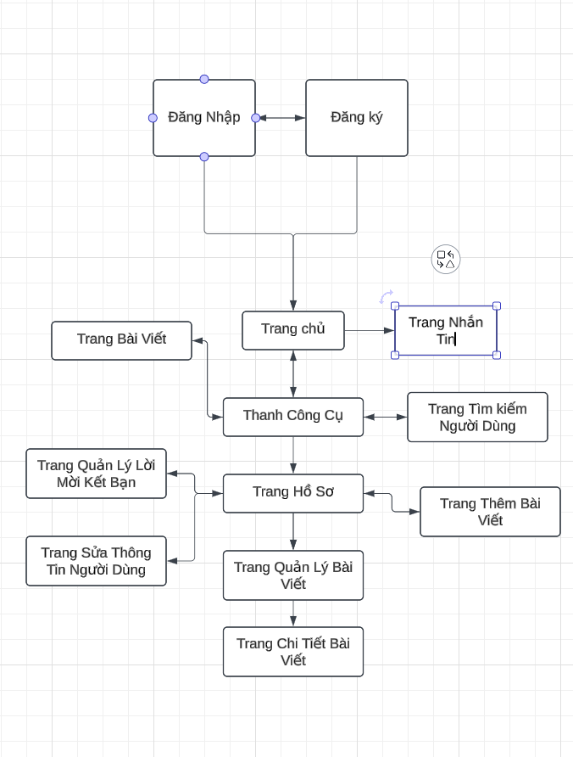

Hình III‑1 Sơ đồ url của các trang trong app

### Sơ đồ chức năng của các trang trong app

Sơ đồ hiển thị các chức năng của từng trang

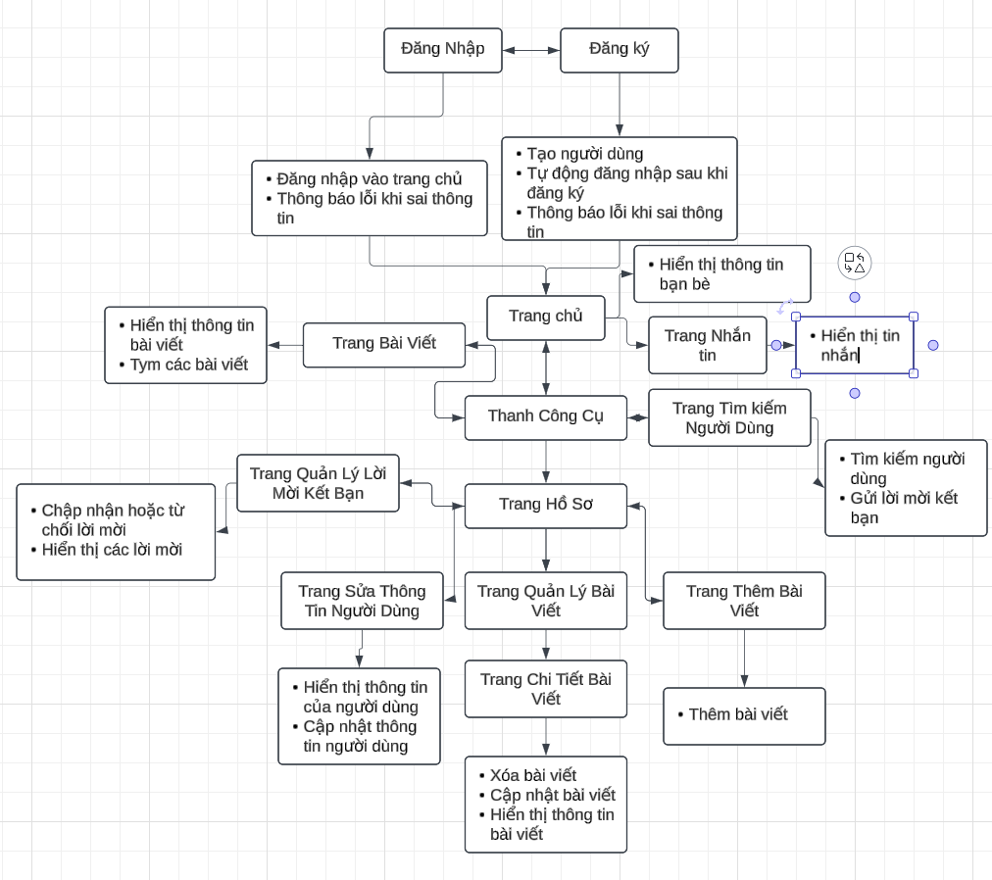

Hình III‑2 Sơ đồ chức năng của các trang trong app

## Thiết kế và xây dựng giao diện

### Thiết kế với Figma và thực tế

Figma là một công cụ thiết kế giao diện người dùng (UI) và trải nghiệm người dùng (UX) trực tuyến mạnh mẽ, cho phép các nhóm thiết kế và phát triển làm việc cộng tác với nhau trong thời gian thực. Figma được sử dụng rộng rãi trong các dự án phát triển phần mềm, bao gồm cả thiết kế giao diện cho các ứng dụng di động, web và các hệ thống phức tạp khác.

Dự án được phát thảo lần đầu trên figma, với giao diện ban đầu như sau:

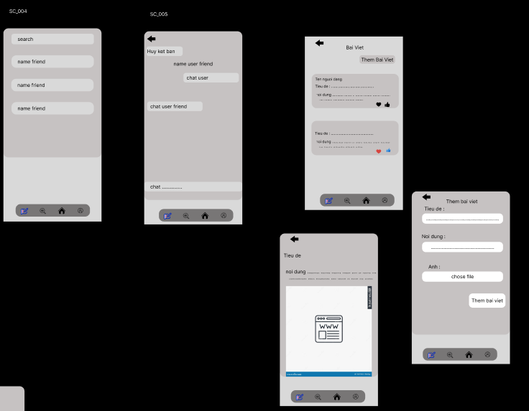

Hình III‑3 Giao diện bản thảo của app trên figma

Tuy nhiên khi đưa về dự án với thư viện flutter thì phải tùy chỉnh khá nhiều như thanh navbar, nút quay lại và input field, … nên cuối cùng nhóm đã tự tùy chỉnh lại giao diện lúc code giao diện sau cho đơn giản tối ưu và đã tốn thời gian nhất có thể. Và sau đây là một vài giao diện thực tế khi code :

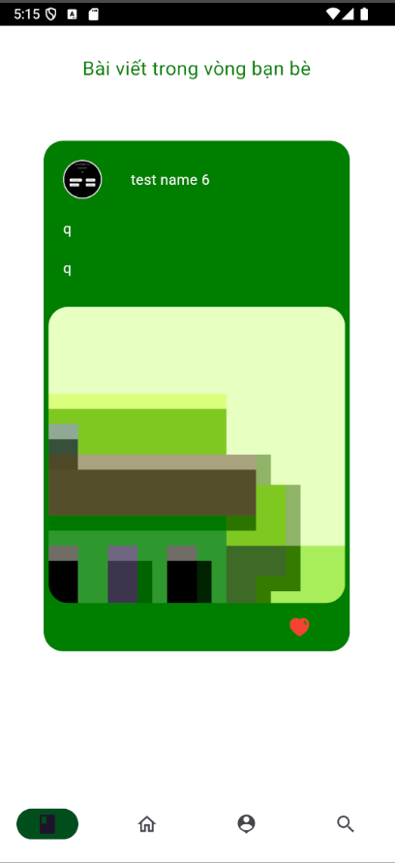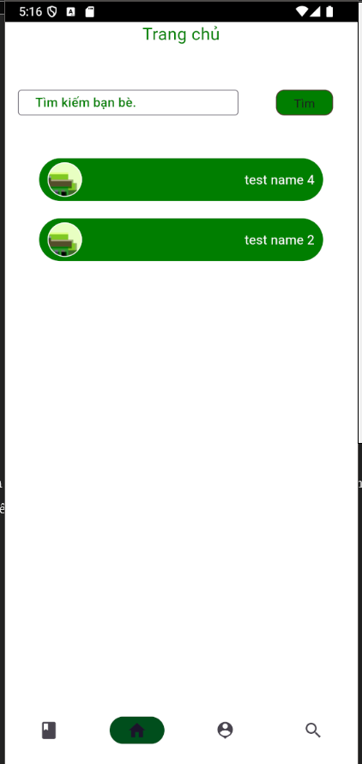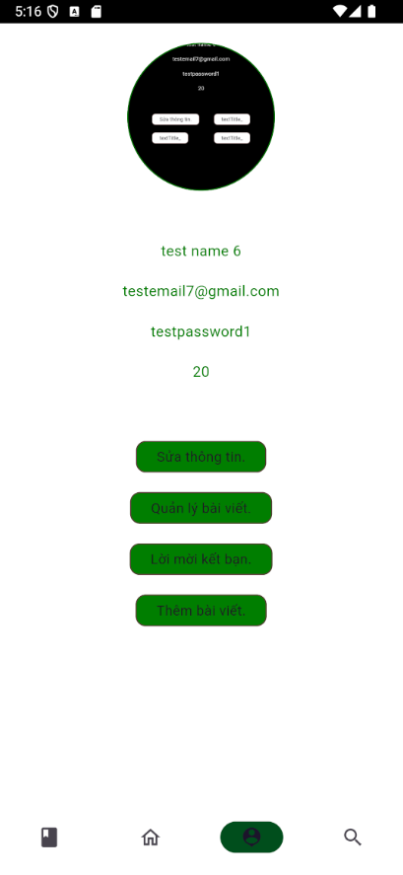

Hình III‑4 Giao diện thực tế của app

### Chủ đạo thiết kế

App được thiết kế với tông màu trắng đen, các khối hay component được đơn giản tối đa với các thiết kế đơn giản như bo góc hay các trường nhập dữ liệu thì chỉ là các field input mặc định của flutter và tiêu chỉnh cho phù hợp cũng như responesive lại cho phù hợp với nhiều dòng máy cũng như khi xoay ngang điện thoại.

Do vấn đề nhóm không chú ý về thời gian nên có chút sai lệch về thơi gian hoàn thành nhận thấy điều đó nên nhóm quyết định loại bỏ sự phức tạp của giao diện và tối đa tập trung cho việc hoàn thành các chức năng. Đây là lý do tại sao các thiết kế của app trông phần nào quá đơn giản và thô sơ.

### Giới thiệu chi tiết các trang

#### Trang đăng nhập đăng kí :

Là phần tương tác với thông tin của người dùng thông qua api với backend và chức năng chính của nó là tạo ra thông tin của người dùng hay đăng nhập vào từ thông tin người dùng trước đó. Sau đây là giao diện của trang :

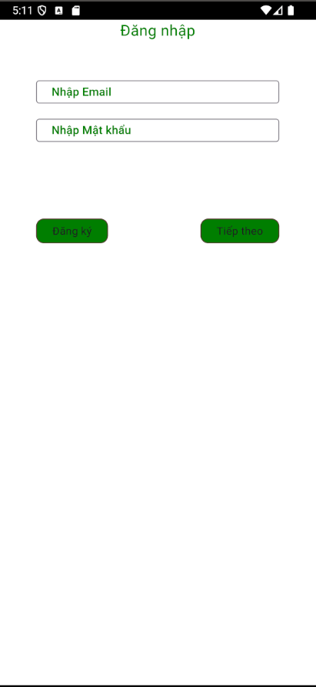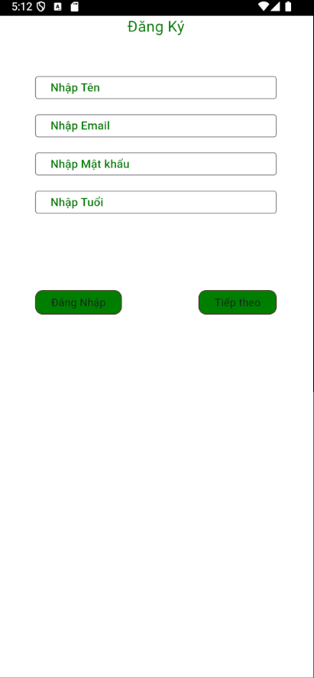

Hình III‑5 Trang đăng nhập đăng ký

#### Trang chủ :

Là trang hiển thị các bạn bè của người dùng có chức năng chính là hiện thông tin của bạn bè là tên và ảnh đại diện, và là cầu nối tới trang chat, với cơ chế chỉ có thể nhắn tin với những người dùng đã kết bạn nên chỉ người dùng nào được hiển thị tại trang chủ này thì mới có thể nhắn tin được. Ngoài ra trang cũng có thanh tìm kiếm hỗ trợ cho việc tìm kiếm bạn bè dựa theo tên.

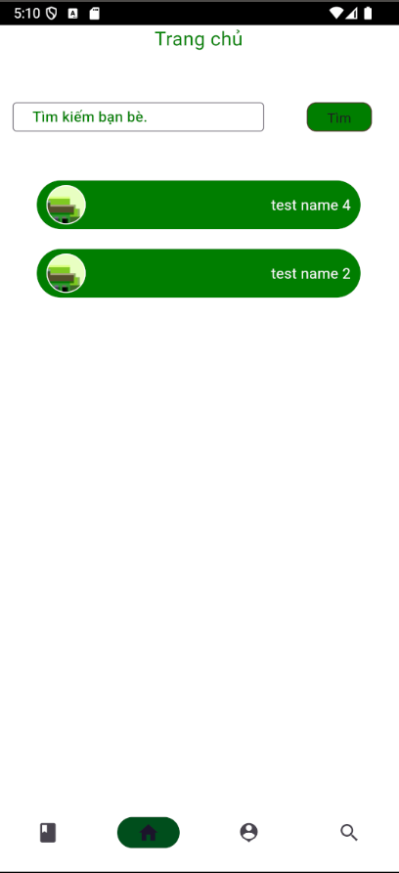

Hình III‑6 Trang chủ

#### Trang tìm kiếm bạn bè :

Là trang hiển thị thông tin của những người mà người dùng chưa kết bạn và có chức năng chính trên trang là tìm kiếm theo tên, chức năng chủ yếu của trang là tìm kiếm như trên đã nói và gửi lời mời kết bạn cho người dùng khác, với những người dùng đã là bạn bè hay đã gửi lời mời và đang chờ chấp nhận thì sẽ không hiển thị trên trang này khi tìm kiếm.

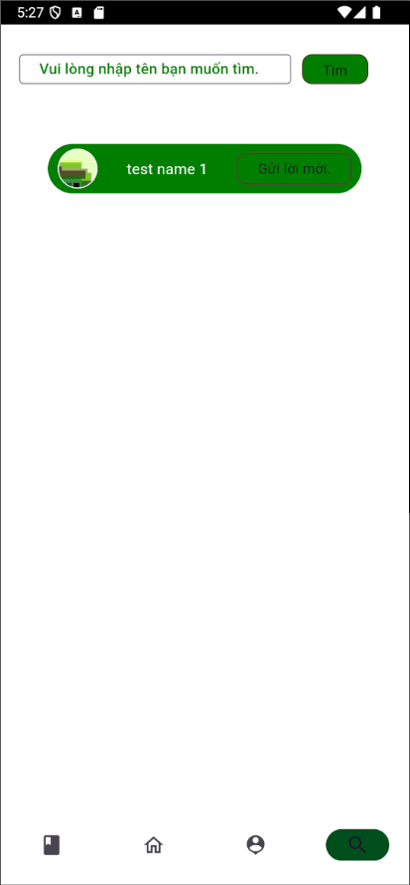

Hình III‑7 Trang tìm kiếm người dùng

#### Trang bài viết :

Có chức năng chính là hiển thị các bài viết của người dùng và bạn bè của người dùng, có thể like hay thích và bình luận trên bài viết của người dùng, tuy nhiên thì ở phần này nhóm chỉ làm phần tym bài viết và không có phần bình luận, đây cũng là một trong những sai xót lớn nhất của nhóm, mỗi bài viết của người dùng sẽ bao gồm ảnh, tiêu đề cùng nội dung của bài viết. Và khi hiển thị trên app thì mỗi bài viết sẽ có thêm cả bao gồm tên người viết bài, ảnh dại diện của người viết bài.

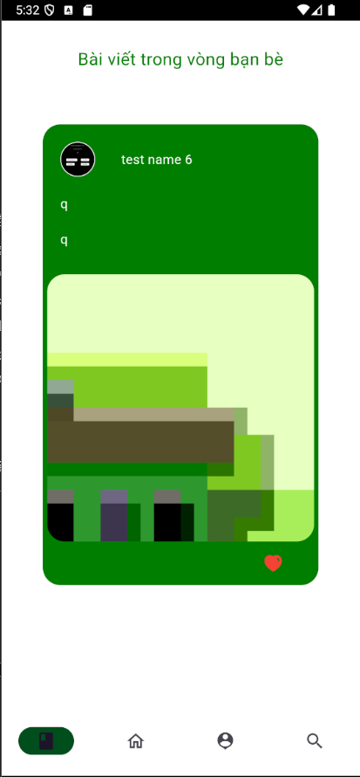

Hình III‑8 Trang bài viết

#### Trang hồ sơ :

Là trang hiển thị thông tin của bản thân cho người dùng bao gồm tên, tuổi, mật khẩu, email của người dùng và chứa đường liên kết với các chức năng cá nhân của người dùng như sửa chửa thông tin người dùng, thông tin bài viết, tạo bài viết, ….

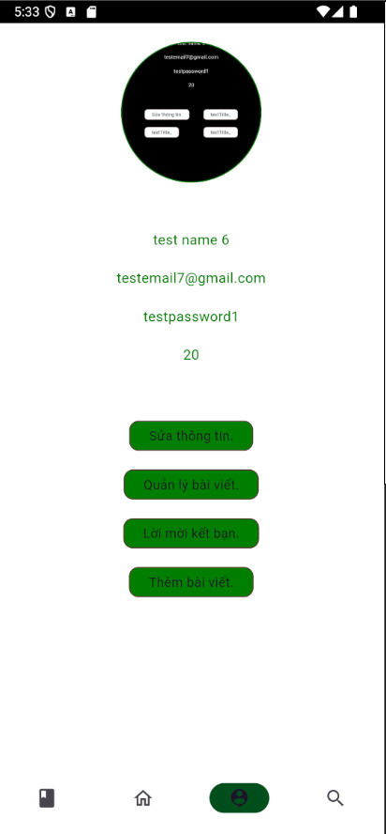

Hình III‑9 Trang hồ sơ người dùng

#### Trang sửa chữa thông tin người dùng :

Chứa các trường chủ yếu dùng để thay đổi thông tin của người dùng nếu có bị sai lệch khi đăng kí và đổi ảnh đại diện. Các thông tin được sửa đổi trực tiếp trong trang này bao gồm tên, tuổi và ảnh đại diện của bản thân.

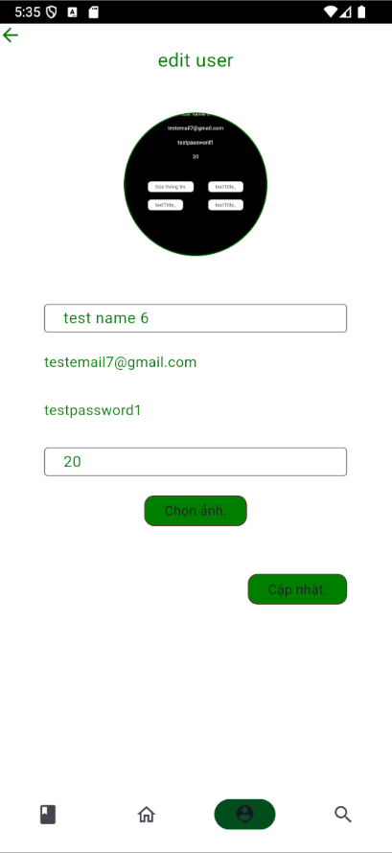

Hình III‑10 Trang cập nhật thông tin người dùng

#### Trang quản lý bài viết của bản thân:

Chứa tất cả các bài viết mà người dùng đã tạo và có thể truy xuất tới trang chi tiết của bài viết đó, có thống kê các lược thích hay tim của bài viết. Thông tin được hiển thị một cách ngắn gọn gồm.

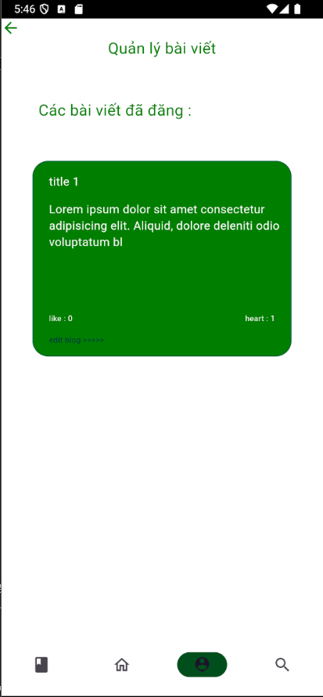

Hình III‑11 Trang quản lý bài viết

#### Trang sửa chữa bài viết :

Chứa các trường nhập lại thông tin để cập nhật lại bài viết hay xóa đi bài viết đó. Các thông tin có thể cập nhật bao gồm tiêu đề, nội dung, ảnh mô tả.

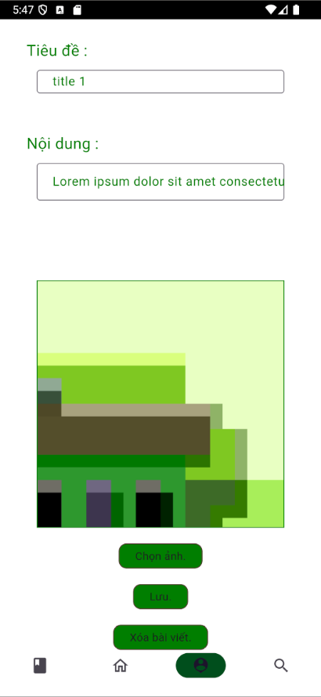

Hình III‑12 Trang cập nhật bài viết

#### Trang thêm bài viết mới :

Là trang mà người dùng có thể tạo ra bài viết cho riêng mình, trang bao gồm các trường để người dùng vó thể nhập thông tin cho bài viết như tiêu đề, nội dung và ảnh miêu tả.

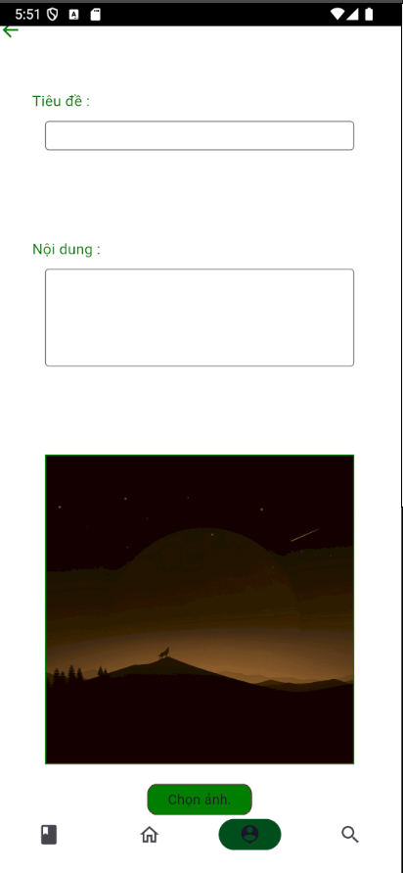

Hình III‑13 Trang thêm bài viết

#### Trang nhắn tin

Là trang hiển thị thông tin tin nhắn của 2 người dùng đã kết bạn, tin nhắn của bản thân sẽ hiện ở góc phải còn của bạn bè thì ở góc trái, khi nhắn tin hay nhận tin nhắn thì giao diện sẽ tự động phản hồi và hiển thị cũng như kéo xuống tin nhắn mới nhât.

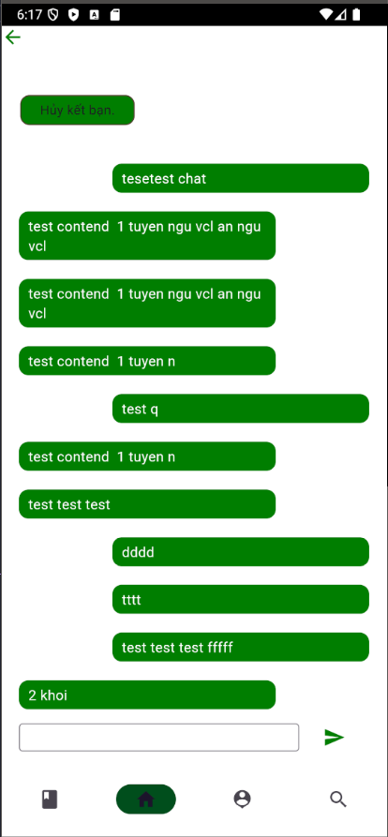

Hình III‑14 Trang nhắn tin

## Kiến trúc cơ sở dử liệu

Các sơ đồ mối quan hề và trường dữ liệu của các bảng trong cơ sở dữ liệu.

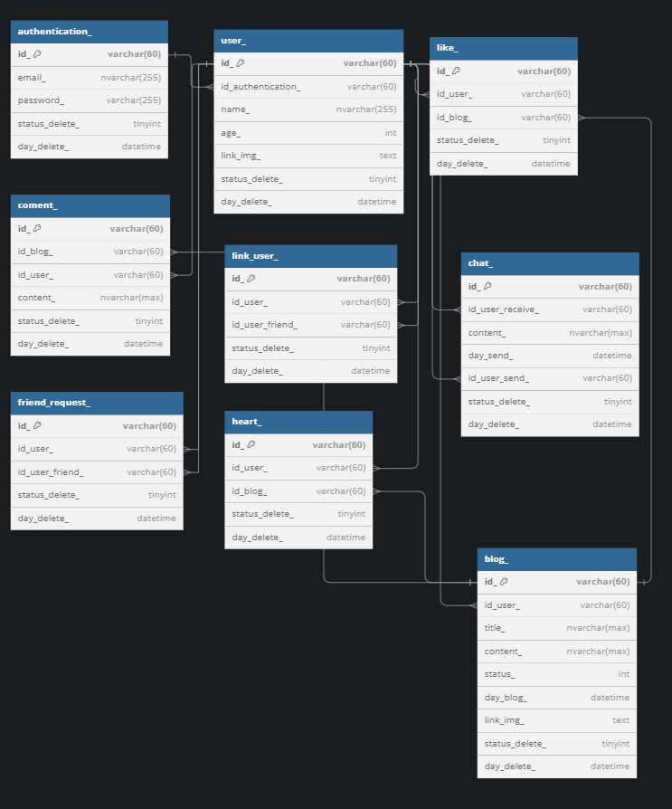

Hình III‑15 Sơ đồ diagram của cơ sở dữ liệu

Bảng authentication : lưu trữ thông tin chịu trách nhiệm cho phần bảo mật của hệ thống gồm email, password của người dùng.

Bảng user:liên kết với bảng authentication để xác định người dùng và chứa thông tin cá nhân của người dùng như tên, tuổi, ảnh đại diện.

Bảng link user: chịu trách nhiệm lưu trữ thông tin về các mối quan hệ bạn bè của các user với mỗi 2 user kết bạn với nhau thì sẽ tạo ra 2 dòng dữ liệu trong bảng link user biểu thị cho mối liên kết từ 2 chiều (là bạn bè) của user.

Bảng friend: request chứa thông tin lời mời từ một user này gửi tới user khác.

Bảng chat: lưu trữ các tin nhắn của người dùng.

Bảng blog, heart, like, coment: lưu trữ lần lượt thông tin của các bài viết, thông tin về tym, thích, bình luận của các bài viết đó. Tuy nhiên do nhóm làm không kịp phần bình luận nên bảng coment chỉ được tạo phía cơ sở dữ liệu chứ chưa dùng đến.

## Thiết kế và xây dựng Api phía backend

### Cấu trúc api

Api sẽ được xây dựng với câu trúc chính như sau :

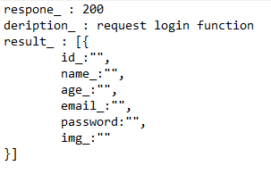

Hình III‑16 Cấu trúc tổng quan của api

Với respone là ping của mỗi lần trả về 200 là ổn định, 400 là lỗi, deription là mô tả về thông tin trả về hay chức năng của api, result là một object trả về thông tin tùy chỉnh của mỗi chức năng.

### Các api trong ứng dụng và chức năng của chúng

Ứng dụng tổng cộng sử dụng 22 api cho tổng các chức năng. Sau đây ta sẽ mô tả chi tiết cho từng api thông qua các trang.

Trang chủ sẽ dùng 1 api là api tìm kiếm bạn bè.

Trang bài viết sẽ dùng 3 api là truy xuất ra các bài viết của user và bạn bè của user, sau đó là 2 api cho tạo và xóa tym của người dùng. Thực tế ở đây còn 4 api nữa là tạo và xóa like và comment tuy nhiên phía giao diện vẫn chưa hoàn thành nên không sữ dụng.

Trang tìm kiếm người dùng có 2 api chính, một api có chức năng tìm kiếm những user chưa kết bạn và một api dùng để tạo lời mời kết bạn.

Trang đăng nhập và đăng kí có 2 api chính là kiểm tra thông tin cùng tạo thông tin user.

Trang hồ sơ người dùng với 1 api là api truy xuất thông tin của người dùng.

Trang cập nhật thông tin người dùng với 2 api là cập nhật thông tin người dùng và truy xuất thông tin người dùng api truy xuất là api của trang hồ sơ nên trang này chỉ có 1 api thôi.

Trang quản lý lời mời kết bạn với 3 api là truy xuất các lời mời, xóa và chấp nhận lời mời. Khi chấp nhận thì api được dùng có chức năng chính là tạo mối liên hệ cho 2 user.

Trang quản lý bài viết – chi tiết bì viết: với 4 api chính gồm các chức năng truy xuất thông tin các bài viết của người dùng, thông tin chi tiết bài viết, cập nhật và xóa bài viết.

Trang thêm bài viết với 1 api dùng tạo bài viết.

# Kết luận và hướng phát triển

## Kết luận

Dự án xây dựng ứng dụng mạng xã hội là một bước tiến quan trọng trong việc đáp ứng nhu cầu giao tiếp và kết nối của người dùng trong thời đại số. Dự án mang lại những cơ hội lớn để kết nối con người, chia sẻ thông tin và thúc đẩy sự tương tác xã hội. Nó không chỉ giúp mọi người giữ liên lạc với bạn bè và gia đình mà còn tạo ra một không gian để chia sẻ kiến thức, kỹ năng và trải nghiệm sống. Thành công của dự án sẽ phụ thuộc vào việc đáp ứng nhu cầu và mong đợi của người dùng, cũng như khả năng cung cấp trải nghiệm người dùng mượt mà, tiện lợi và an toàn. Đặc biệt, điều quan trọng là phải luôn linh hoạt, lắng nghe phản hồi và liên tục cải tiến để đảm bảo sự thành công của dự án trong dài hạn.

Ứng dụng không chỉ mang lại giá trị cá nhân mà còn có tiềm năng lớn để tạo ra ảnh hưởng tích cực ở quy mô xã hội. Với hướng phát triển bền vững và tầm nhìn chiến lược, đây có thể trở thành một nền tảng không chỉ dành riêng cho một nhóm người dùng cụ thể mà có sức lan tỏa toàn cầu, góp phần thay đổi cách con người giao tiếp và chia sẻ trong thế giới hiện đại.

## Hướng phát triển

App có thể phát triển thêm một số tính năng:

* Phát trực tiếp, video call,..
* Nâng cao tính bảo mật và quyền riêng tư, liên tục cập nhật bảo mật
* Nâng cao hiệu suất của app khi có lượng lớn truy cập
* Phát triển ứng dụng web
* Các tính năng hỗ trợ sáng tạo nội dung như chỉnh sửa ảnh, video
* Tăng cường các hoạt động quảng bá, hợp tác với KOLs hoặc influencers, tổ chức các sự kiện online/offline để gắn kết người dùng.
* Tích hợp thương mại điện tử, hỗ trợ thanh toán trong ứng dụng.
* Thêm các tiện ích như lịch sự kiện, đặt lịch hẹn.